Les recordamos como pueden acceder a sus datos de acceso a la plataforma de Office365, donde podrán descargar y acceder a las herramientas de Office y el correo institucional.
Para ello pueden acceder a ver perfil, desplegando el menú a la derecha de su foto, en la esquina superior derecha de la página de este Campus y eligiendo la opción Ver Perfil
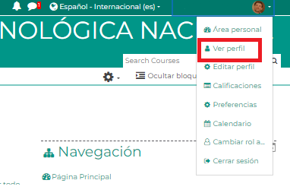
Los datos estarán disponibles en la sección:
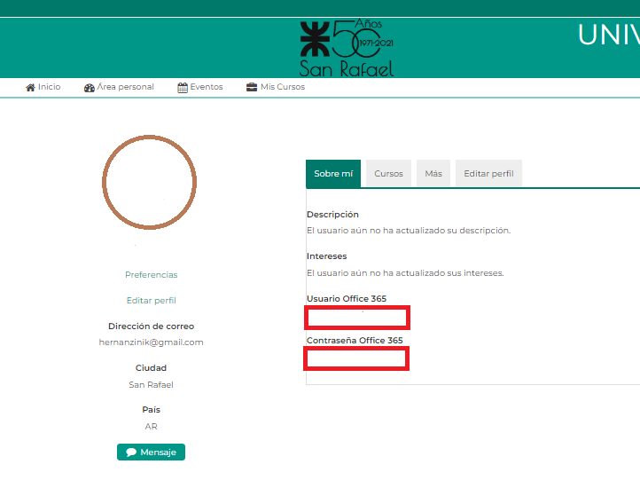
Si no están estos datos, se puede verificar que se haya dado de alta el usuario, pero no este registrado en el Campus, intentando realizar el reseteo de la clave en Office365 siguiendo este procedimiento:
Acceder a https://portal.office.com, y seleccionar la opción remarcada en rojo:
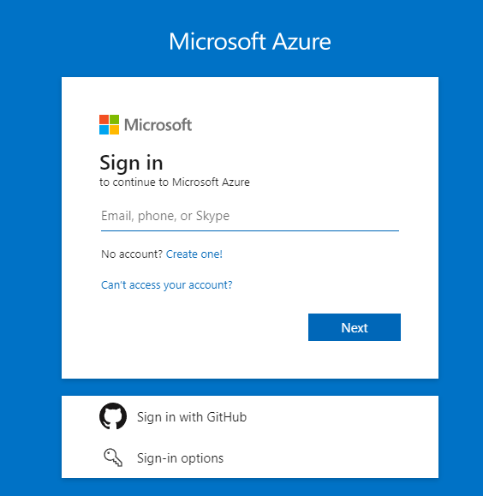
Seleccionar lo indicado:
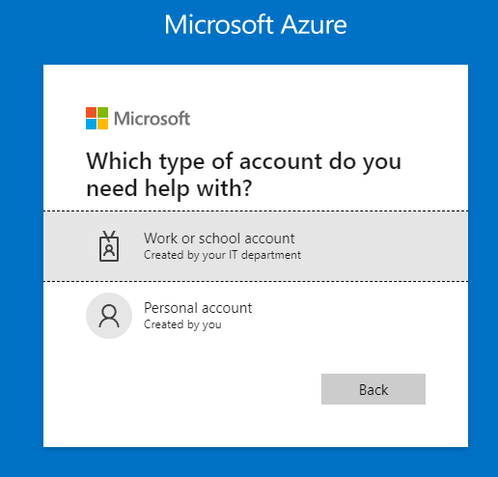

En la siguiente pantalla Ingresar el correo teniendo en cuenta que la estructura de este es el número de documento seguido de @alumnos.frsr.utn.edu.ar, por ejemplo: 111111111@alumnos.frsr.utn.edu.ar, luego el código de verificación indicado en la imagen de su pantalla y posteriormente Next
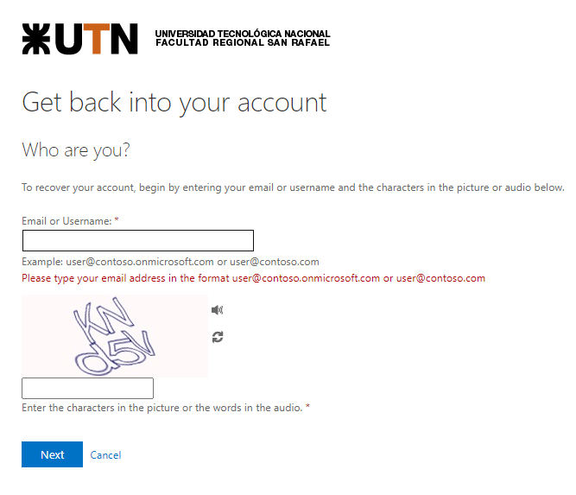
Si es la primera vez que ingresan, aún no podrán utilizar las preguntas de seguridad porque no fueron configuradas, así que elegir la opción propuesta y verificar que el email se parezca al informado al momento de la inscripción, ya que ahí recibirán un mail con el código de verificación, y presionar Email:
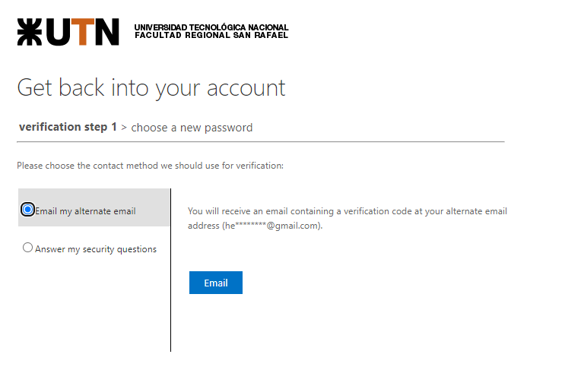
Aquí deberán ingresar el código enviado por mail a esa casilla, el cual será parecido al siguiente:
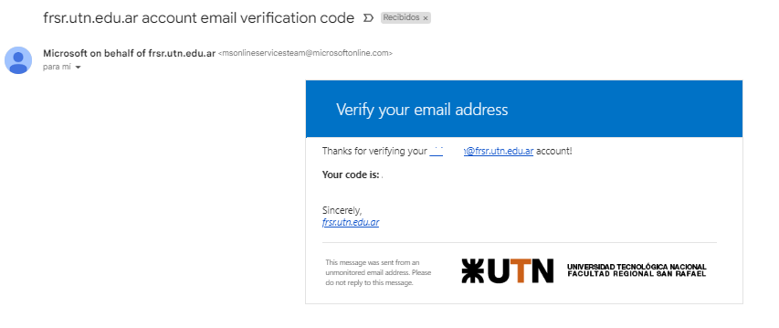
######

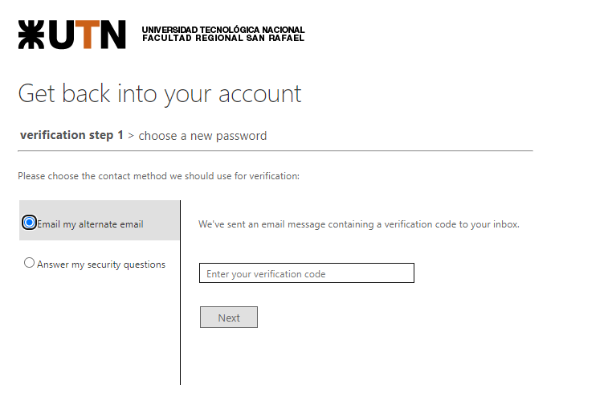
Y una vez que lo ingresan y presionan siguiente les permite ingresar una nueva clave y finalizar la gestión:
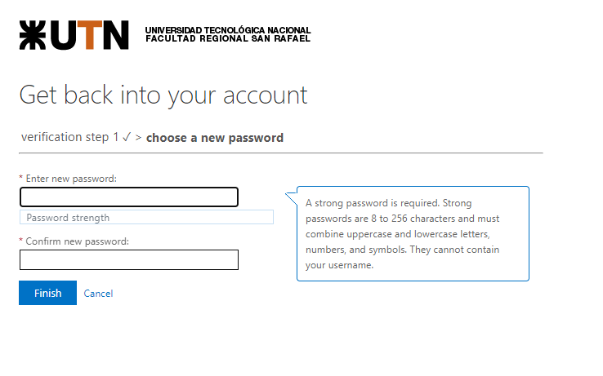
Si esto tampoco se puede realizar, por favor enviar un mail a tareas.tics@frsr.utn.edu.ar, indicando nombre, apellido, DNI y email alternativo para gestionarlo.

